Stm32启动流程
Stm32启动流程离不开一个叫“启动文件”（startup file）的家伙完成。它通常是用汇编语言写的，负责在 C 语言环境准备好之前，把硬件初始化搞定。接下来，我们就来细细拆解这三大阶段。
启动文件（比如 startup_stm32f10x_md.s）是用汇编语言写的，它的作用就像单片机的“开机助手”，负责在用户代码运行前完成一些关键准备工作。具体来说，它干了以下几件事：
- 定义中断向量表：这是一个地址表，告诉 CPU 当发生复位、中断等事件时，应该跳转到哪里执行代码。比如，复位时要跳到哪个地址。
- 设置堆栈：为程序分配一块内存区域（栈），用来存放临时数据，比如函数调用时的变量。
- 初始化系统：调用一些函数（比如 SystemInit），配置时钟、外设等硬件，确保单片机能正常运行。
- 跳转到 C 环境：最后跳转到 C 语言的 main 函数，让你的用户代码开始执行。
总结：启动文件是硬件和用户程序之间的桥梁，保证单片机从“刚睡醒”到“开始干活”能顺利过渡。

上电复位：
芯片一上电或被复位，CPU 就从一个固定的地址（通常是 0x00000000）开始跑代码，这个地址存放的是中断向量表的起始位置。不过，这个 0x00000000 的实际位置会变，取决于启动模式。
STM32 有三种启动模式，通过 BOOT0 和 BOOT1 引脚设置：
闪存（Flash）启动：最常见，程序从内部 Flash（通常是 0x08000000）跑。
系统内存启动：用来跑 bootloader 或更新固件。
SRAM 启动：调试时可能会用到。
大多数时候，我们选 Flash 启动，所以复位后，0x00000000 会映射到 0x08000000，这就是程序的起点。
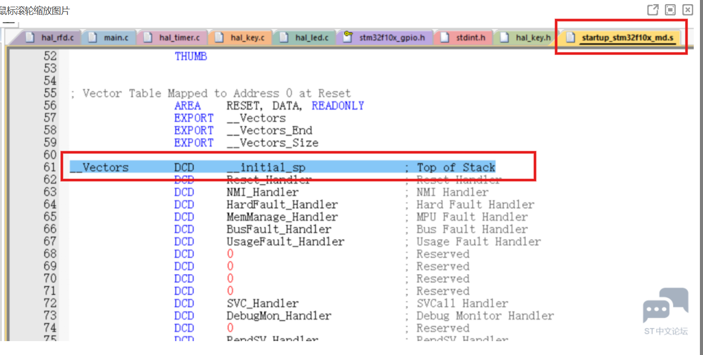
__Vectors 是 STM32 启动文件中定义的中断向量表（Interrupt Vector Table）。它是一个数据表，通常位于 Flash 的起始地址（例如 0x08000000），用于存储一些关键信息，包括堆栈顶部，复位函数，中断回调函数的地址。
这里的 DCD 表示“定义常量数据”（Define Constant Data）表示__Vectors 存储的不是可执行的指令，而是供 CPU 读取的数据。
在 STM32 中，通常通过设置STM32单片机BOOT 引脚，配置启动模式。如果选择从 Flash 启动（最常见的情况），0x00000000 会映射到 Flash 的起始地址 0x08000000。所以，CPU 实际上是从 0x08000000 开始执行代码。

系统初始化：
进行工作如下：设置堆栈、准备数据、配置时钟等，为程序运行做好前提工作。
- 我们来进行分布分析系统初始化流程：
CPU 从 0x08000000 读取第一个字（32 位数据），这个字是栈顶地址（__initial_sp），用来设置堆栈指针（SP）。然后从下一个地址（0x08000004）读取复位处理程序的地址（Reset_Handler），并跳转到那里执行。
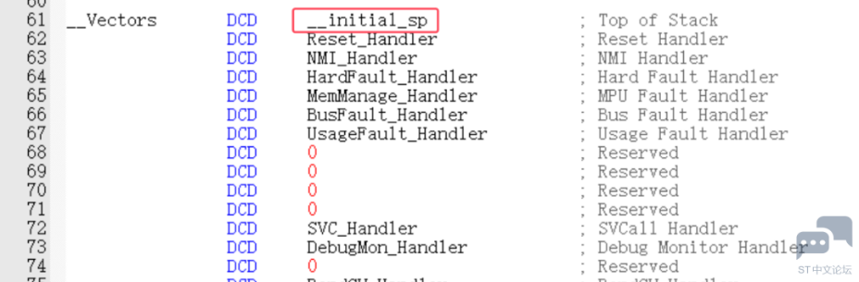
DCD：汇编指令，表示“定义一个字”（32 位数据）。
__initial_sp：栈顶地址，复位时 CPU 会把这个值加载到堆栈指针 SP，告诉程序临时数据存哪里
__initial_sp的位置如下图所示
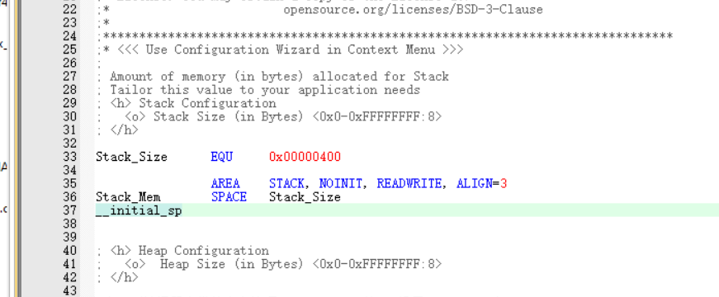
__initial_sp：
这是一个标号，表示堆栈内存的结束地址（栈顶），程序启动时，CPU 会将这个地址加载到 SP 寄存器，作为堆栈的初始指针，随着数据压栈，SP 会从这个地址开始向下（地址减小）移动。
上述指令执行完成后
Reset_Handler：复位处理程序的地址，CPU 会跳转到这里开始执行后续初始化代码。
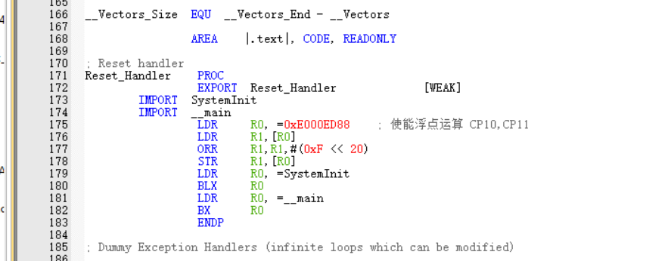
Reset_Handler 是启动文件中的一个函数，通常会：
调用 SystemInit：配置系统时钟等硬件。
跳转到 __main：进入 C 运行时环境。

跳转到 main 函数：
一切就绪后，跳到用户写的 main 函数，开始执行你的程序逻辑。

